600 Set COMPACT SUPER EGO

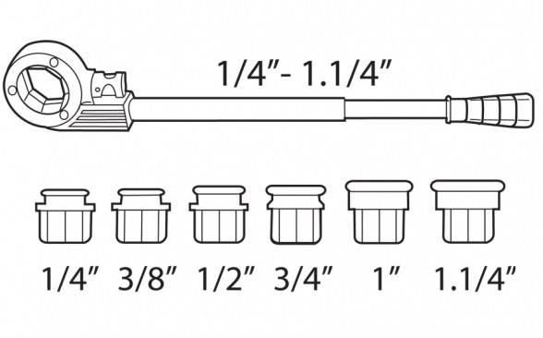
600 Set COMPACT - Medidas

123
Características
- Terraja ligera con cabezas intercambiables y sistema de carraca oculta que permite el cambio rápido y fácil de peines.
- Mango excéntrico de la carraca que facilita el trabajo en espacios reducidos.
- Las cabezas se pueden colocar en la carraca desde ambos lados.
- Peines y cabezas fabricadadas con tornos CNC.
- Carraca sencilla de fácil manejo y adecuada hasta 2” (1/4” a 1. 1/4” con adaptador).
- En caja de plástico (320 x 290 x 90 mm).

 | No. BSPT | No. NPT |  |  |  |  |  |  |  |  | Kg
 | 600220500 | 600223500 |  |  |  |  |  | 3/8" - 1.1/4" | 1 | 5 | 6 | 1
 | 600220600 | 600223600 |  |  |  |  |  | 1/2" - 1.1/4" | 1 | 4 | 5,5 | 1
 |  | 600223700 |  |  |  |  |  | 1/4" - 1" | 1 | 5 | 5,8 | 1
 | 600220800 | 600223800 |  |  |  |  |  | 3/8" - 1" | 1 | 4 | 5,1 | 1
 | 600220900 | 600223900 |  |  |  |  |  | 1/2" - 1" | 1 | 3 | 4,6 | 1

